21.4.2020.
Marko Gajer
SMO – Izrada bubnjeva – vježba fine motorike
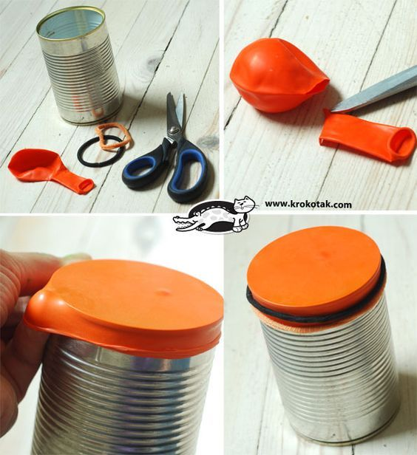
S obzirom da ovaj tjedan obilježavamo Dan planeta Zemlje, a jedan od načina čuvanja okoliša je izrada novih predmeta od već upotrebljenih stvari (recikliranje), danas ćemo izraditi bubanj.
POTREBNI MATERIJAL:
- prazna limena konzerva
- balon
- gumica
- škare
- štapići (olovke)
UPUTA:
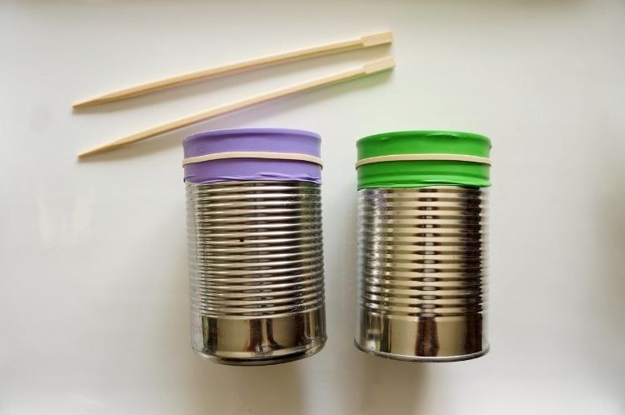
- Uzmi balon i odreži mu vrh – onaj dio gdje se puše
- Navuci balon preko vrha limenke (one strane gdje je otvor)*
- Učvrsti balon gumicom
- Oboji i ukrasi svoj novi bubanj
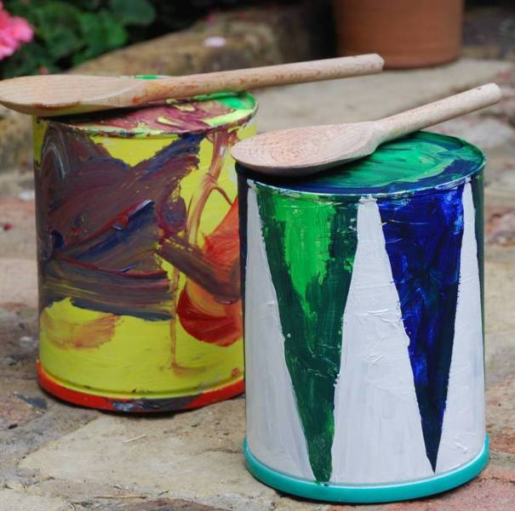
- Udaraj ritam svoje najdraže pjesme koristeći štapiće, olovke ili samo prste

* Ako nemaš balon možeš limenku ukrasiti, okrenuti otvorom prema dolje i tako po njoj svirati

Slike svojih radova pošaljite na mail.

